UNIDAD 8 | LAS ROCAS Y EL RELIEVE (SOCIALES)
OBJETIVOS | 1.Reconocer y formar palabras derivadas con prefijos, reconocer los demostrativos y clasificarlos.  2.Saber hacer uso del guión para cortar una palabra.  3.Diferenciar entre rimas y recitar poesías.  4. Sumar, restar y multiplicar números decimales.  5. Comparar números decimales.  6. Extraer los datos de la resolución de un problema.  7. Conocer las rocas y el relieve de España.  8. Diferenciar los distintos tipos de roca y ubicar en el mapa el relieve de España.  9. Comprender y reconocer de forma oral y escrita el vocabulario relativo a las descripciones del relieve.  10.Expresar de forma oral información acerca de las descripciones del relieve.  11. Producir de forma escrita textos sencillos en relación con el centro de interés de la unidad utilizando modelos.  12. Reconocer y utilizar sus capacidades físicas, habilidades motrices y conocimiento de la estructura y funcionamiento del cuerpo para el desarrollo motor,  mediante la adaptación del movimiento a nuevas situaciones de la vida cotidiana.  13. Desarrollar actitudes y hábitos de tipo cooperativo y social basados en el juego limpio, la solidaridad, la tolerancia, el respeto y la aceptación de las normas de convivencia, ofreciendo el diálogo en la resolución de problemas y evitando discriminaciones por razones de género, culturales y sociales.  14. Conocer y valorar la diversidad de actividades físicas, lúdicas, deportivas y  artísticas como propuesta al tiempo de ocio y forma de mejorar las relaciones sociales y la capacidad física, entendiendo en cuenta el cuidado del entorno natural donde se  desarrollen dichas actividades.
CONTENIDOS | 1.Prefijos y sus clases. Los demostrativos.  2.El guión y su uso.  3.La lírica.  4. Los números decimales. La suma, resta y multiplicación.  5. La comparación de los números decimales.  6. Los problemas, datos para hacer la resolución.  7. Las rocas y el relieve.  8. Vocabulario: relief elements and adjectives  9. Estructuras: There are/aren’t  10. Comprensión y producción de textos orales y escritos expresando las nacionalidadades e idiomas.  11. Desarrollo global y analítico del esquema corporal, con representación del propio cuerpo y el de los demás.  12. Propuestas lúdicas de recorridos de orientación, pistas y rastreo.  13. Disposición favorable a participar en actividades motrices diversas, reconociendo y aceptando las diferencias individuales en el nivel de habilidad y respetando los roles y estrategias establecidas por el grupo.
COMPETENCIAS | 1.Competencia lingüística.  2.Aprender a aprender.  3.Sentido de la iniciativa y espíritu emprendedor.1.-Es capaz de realizar sumas, restas y multiplicar números decimales.  4. Competencia matemática.
CRITERIOS DE EVALUACIÓN | 1.Identifica prefijos en palabras derivadas y reconoce demostrativos en una frase.  2.Aplica adecuadamente el uso del guión.  3.Identifica rima asonante y consonante.  4. Realiza sumas, restas y multiplicar números decimales.  5. Compara números decimales.  6. Extrae los datos de la resolución de un problema.  7. Conoce y diferencia los distintos tipos de roca.  8. Identifica el relieve de nuestra comunidad y de España.  9. Comprender y captar el sentido general de mensajes e informaciones en diferentes contextos, como: la tienda, la calle, etc, mediante el uso de estrategias elementales de comprensión.  10. Mantener una conversación sencilla y breve de uso cotidiano utilizando un vocabulario habitual, haciéndose entender con una pronunciación y composición elemental correcta para presentarse, describir su casa, la escuela, su habitación, etc.  11. Redactar, en papel o en soporte electrónico, textos cortos y sencillos, tales como notas, tarjetas, SMS, etc, compuestos a partir de frases simples aisladas, en un registro neutro o informal, utilizando con razonable corrección las convenciones ortográficas básicas y los principales signos de puntuación, para hablar de sí mismo, de su entorno más inmediato y de aspectos de su vida cotidiana.  12. Identificar y utilizar estrategias básicas de juegos y actividades físicas para interaccionar de forma individual, coordinada y cooperativa, resolviendo los retos presentados por la acción jugada.  13. Poner en uso, durante el desarrollo de actividades físicas y artístico-expresivas, la conexión de conceptos propios de educación física con los aprendidos en otras áreas y las distintas competencias.  14. Valorar y aceptar la propia realidad corporal y la de otros, desde una perspectiva respetuosa que favorezca relaciones constructivas.

ACTIVIDADES

LENGUA

1• Lee, comprende y responde:(ESCU, H, L Y ESCR,)

No soy de un pueblo de bueyes,
que soy de un pueblo que embargan
yacimientos de leones,
desfiladeros de águilas
y cordilleras de toros
con el orgullo en el asta.
Nunca medraron los bueyes
en los páramos de España.

¿Quién habló de echar el yugo
sobre el cuello de esta raza?
¿Quién ha puesto al huracán
jamás ni yugos ni trabas,
ni quién al rayo detuvo
prisionero en una jaula?

Asturianos de braveza,
vascos de piedra blindada,
valencianos de alegría
y castellanos de alma,
labrados como la tierra
y airoso como las alas;
andaluces de relámpagos,
nacidos entre guitarras
y forjados en los yunques
torrenciales de las lágrimas;
extremeños de centeno,
gallegos de lluvia y calma,
catalanes de firmeza,
aragoneses de casta,
murcianos de dinamita
brutalmente propagada,
leoneses, navarros, dueños
del hambre, el sudor y el hacha,
reyes de la minería
señores de la labranza,
hombres que entre las raíces,
como raíces gallardas,
vais de la vida a la muerte,
vais de la nada a la nada:
yugos os quieren poner
gentes de la hierba mala,
yugos que habéis de dejar
rotos sobre sus espaldas

Miguel Hernández

1. ¿Te ha gustado el poema? Intenta razonar y argumentar tu respuesta.

2. ¿Quién es el autor? ¿Sabes algo sobre él? Si no es así, busca información sobre su biografía.

3. ¿ Cuál es el tema principal de este poema?

4. Busca en el diccionario las palabras páramos y casta y explica su significado.

5. ¿Cuántos versos tiene este poema? ¿Cuántas sílabas cada verso?

6. En este romance riman los versos pares. Copia las palabras que riman y di qué tipo de rima es. Después, escribe tú otras dos palabras que rimen con las que has copiado.

7. Escribe palabras que te gusten y que tengan terminaciones fáciles de rimar. Busca palabras que rimen con las que has escrito. Inventa versos con esas palabras.

2. Rodea los prefijos.

● recortar ● despreocupación ● inculto ● subterráneo

● incómodo ● destiempo ● extraplano ● desteñido

● extraescolar ● revivir ● antirrobo ● subrayar

3 . Escribe otras palabras que contengan los prefijos anteriores.

___________________ ___________________ ___________________

___________________ ___________________ ___________________

4 .Forma palabras con los sufijos que conoces.

mina ► _______________________ __________________________

mármol ► ________________________ __________________________

montaña► ________________________ __________________________

5 . Escribe un sustantivo detrás de cada demostrativo. Todos deben ser minerales

● esa ______________● estos ____________________● aquellos_______________

● este ______________● aquel____________________● esas__________________

6. Completa con demostrativos diferentes.

● ____________meseta ocupa el centro de la península ibérica.

● Me encantaría visitar__________archipiélago.

● La cordillera rodea _____________meseta.

7. Analiza morfológicamente los demostrativos de la actividad anterior.

8. Divide estas palabras de todas las formas posibles a final de línea:

relieve ► _____________________________________________________________

geosfera► ____________________________________________________________

archipiélagos ► _______________________________________________________

MATEMÁTICAS

1.- Compara cada pareja de decimales colocando el símbolo correcto (<, > ó =)

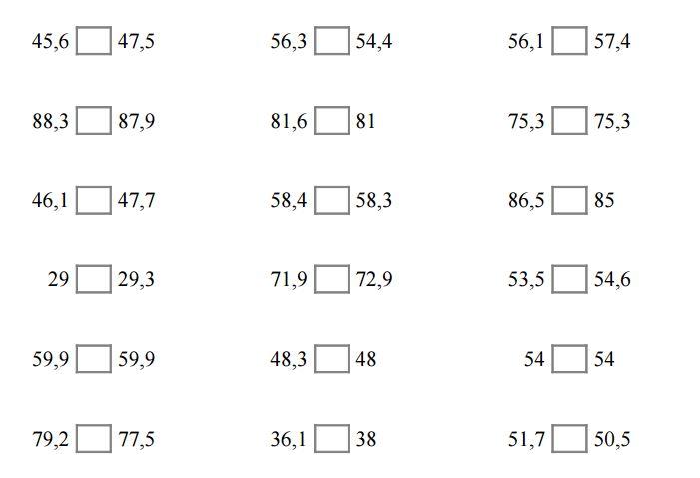
2.- Coloca en columna y calcula
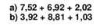

3.- Realiza estas operaciones y completa los nombres:
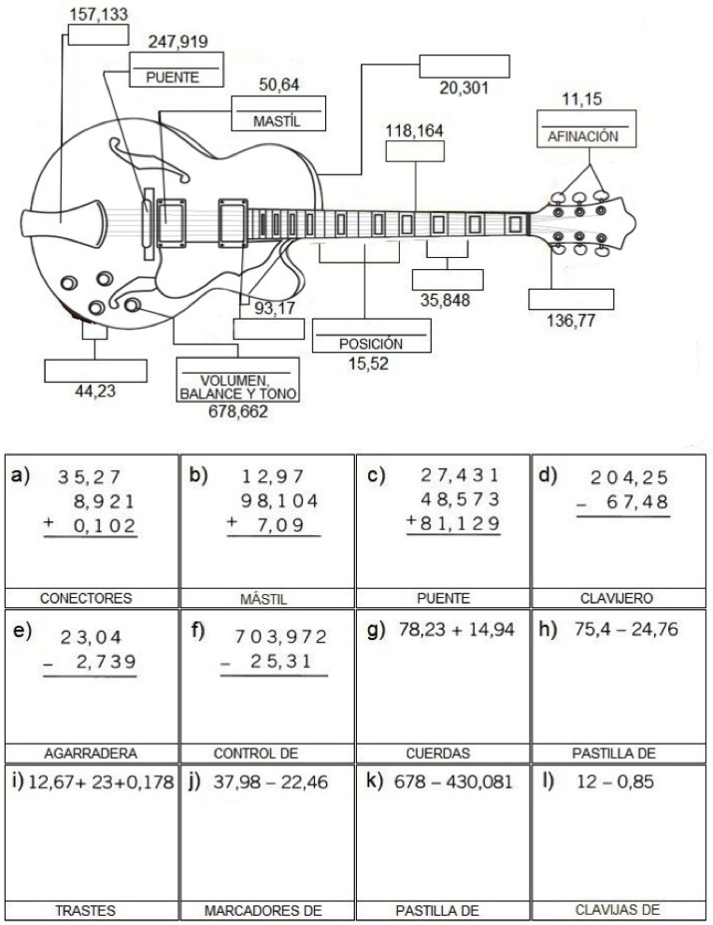

3.- Extrae los datos de estos problemas y a continuación resuélvelos.
-Valentín ha comprado un ordenador, una impresora y una webcam. ¿Cuánto le ha costado todo?
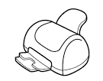

IMPRESORA 65,34 €

WEBCAM 34,51 €

ORDENADOR 345,96 €

SCIENCE

- Rabel the Earth’s layers.

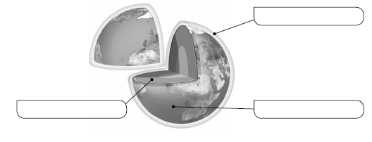

- Use the words to complete the text about geosphere.

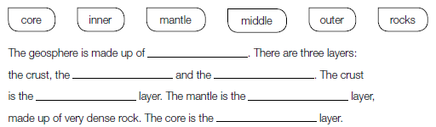

- Write T (true) or F (false). Then, correct the false sentences.

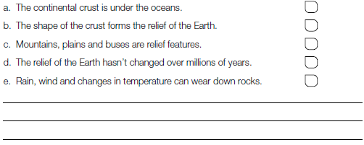

- Complete the table about the classification of rocks.

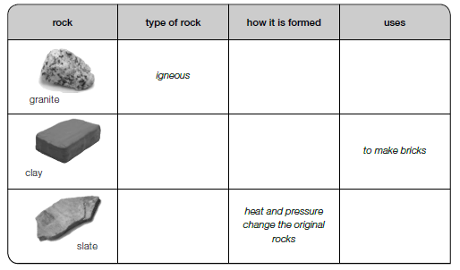

- Read and answer the question.

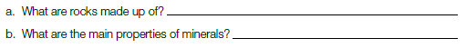

- Look at the map and write the number.
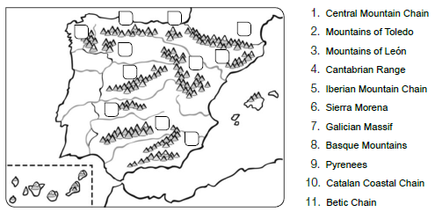

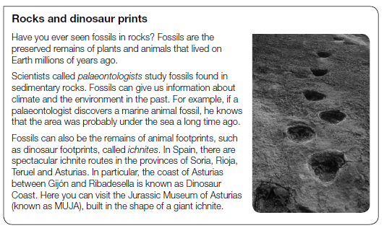

- Read and answer the question.

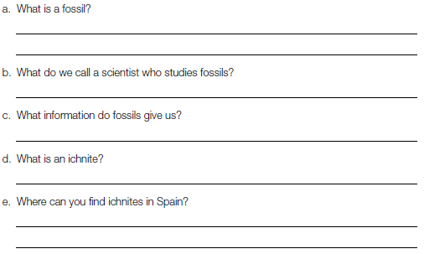

- Read the definitions and write the words.

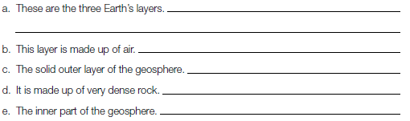

- Use the words to complete the sentences.

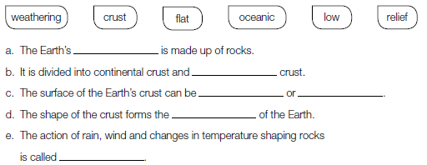

- Write two examples of each type of rock.

- Write the name of each property of minerals.

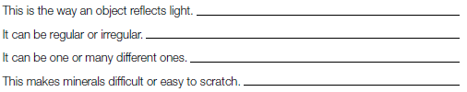

- Complete the tables with the names of the mountains.

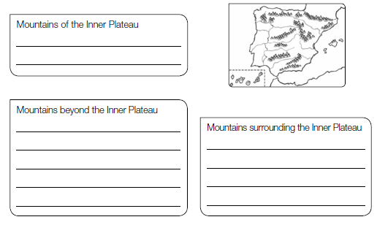

- Label the maps with the names of the oceans and seas.

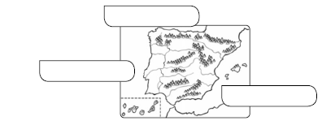

- Read and answer the questions.

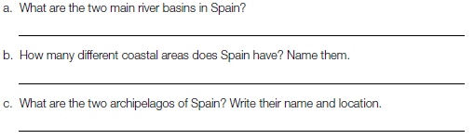

INGLÉS

Name: ______________________________________ Date: _____________________
1. Find the words.

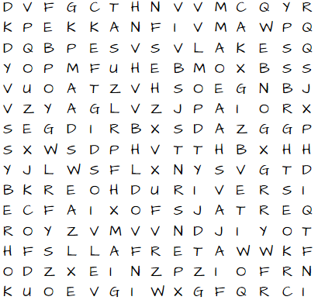

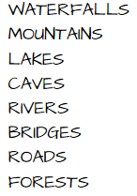

Name: ______________________________________ Date: _____________________
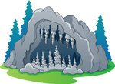
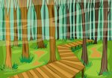
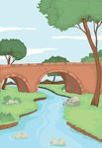
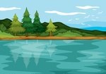
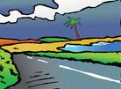
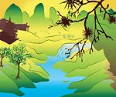
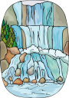
1. Listen and tick the pictures from the description. Then write.

c

Name: ______________________________________ Date: _____________________
1. Look at the letter and underline the adjectives. Then draw the nature park following the description.
Hi, Simon
Today I’m at the nature park on a school trip. This nature park is beautiful!. There are two terrifiying caves with a lot of bats and some fresh waterfalls. There are also three deep lakes and there is a bridge across a quiet river. Next to the road, there are four high mountains and two forests.
Write again soon
Love from Lucy.

NATURE PARK

Name: ______________________________________ Date: _____________________
1. Match the words and write sentences.

Beautiful lakes

Terrifying bridges

Fresh forests

Deep rivers

Quiet mountains

High waterfalls

a.____________________________________________________________________
b._____________________________________________________________________
c._____________________________________________________________________
d._____________________________________________________________________
e._____________________________________________________________________
f._____________________________________________________________________

ICT activity: vocabulary and grammar practice.
http://www.eslgamesplus.com/nature-vocabulary-memory-game-for-esl-practice/
http://www.mes-games.com/nature1.php
http://www.mes-games.com/nature2.php

EDUCACIÓN FÍSICA

- NO SOMOS PIEDRAS, TENEMOS SENTIMIENTOS: se trata de que los alumnos pintarán sus siluetas en el suelo y escribirán en ellas una virtud propia y una característica que les gustaría mejorar.
- VEO VEO: juego para adivinar elementos que están en el paisaje que observamos dando pistas a los demás.
- BÚSQUEDA DEL TESORO: encontrar las piedras preciosas (cartulinas) que están escondidas por el colegio.

